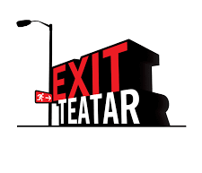
REALISTI - tehnička lista (rider)
Naziv predstave: Realisti
Režija: Matko Raguž
Igraju: Domagoj Ivanković, Nika Ivančić, Nikola Nedić, Rok Juričić, Fabijan Komljenović
Produkcija: Teatar Exit
Trajanje: 1h 20min
Broj glumaca: 5
Prijevoz glumaca, scenografije i tehnike: Mercedes Sprinter ZG5164KB

SCENSKA RASVJETA
Rasvjeta: fronta: min. 8 x PC 1000W
3 x profilac
kontra: 4 x PC 1000W
2× RGB LED
Dimilica
Pult sa desetak subova

TON I OSTALI AUDIO-VIDEO ZAHTJEVI
Razglas: 2x aktivni zvučnici
Mikser min. 4 mikrofonska kanala plus 2 stereo plus phantom power
1 ručni bežični mikrofon
Kabel za spojiti laptop na miksetu
2 sirokopojasna mikrofona

Ostali tehnički zahtjevi: projektor

Dodatne informacije
Više o predstavi: https://teatarexit.hr/predstave/realisti/
Kontakt tehnike: Martin Miščin +385995020413

